Özürlülüğe Dayalı Ayrımcılığın Ölçülmesi Araştırması
(ÖZET RAPOR)
ARAŞTIRMA EKİBİ
A. ARGUN AKDOĞAN
BAŞAK BEYDOĞAN
PINAR YELSALI PARMAKSIZ
AYŞEGÜL SABUKTAY
HASAN SAYİM VURAL

Ankara
2010

Bu yayının tüm hakları saklıdır. Özürlüler İdaresi Başkanlığı’nın yazılı izni olmaksızın, yayının tamamının veya bir kısmının elektronik, mekanik veya fotokopi yoluyla basımı, yayımı, çoğaltımı ve dağıtımı yapılamaz.
Bu araştırma Avrupa Topluluğu İstihdam ve Sosyal Dayanışma Programı –PROGRESS (2007-2013) tarafından desteklenmiştir.
Bu yayının içeriğinden Avrupa Komisyonu sorumlu değildir.

Kapak
Hilal GÖRGÜLÜ

Redaksiyon
Birol AKTAŞ

T.C. Başbakanlık
Özürlüler İdaresi Başkanlığı
Necatibey Caddesi No:49 Kızılay
06440 ANKARA / TÜRKİYE
Tel: 0 312 229 55 11
Faks: 0 312 229 83 11
URL: www.ozida.gov.tr

GİRİŞ
Özürlülere yönelik ayrımcılıkla ilgili farkındalık ve bilgi düzeyi birçok ülkede düşüktür. Öte yandan, özürlüler açısından, özrün fiziksel yönleriyle başa çıkmak, özür nedeniyle uğranılan ayrımcılık ve baskı ile başa çıkmaktan çok daha kolaydır. Bu bağlamda, özürlülerin toplumdan dışlanarak, yalıtılmış bir şekilde yaşamlarını sürdürmeleri bir ayrımcılık olarak değerlendirilmektedir. Son yıllarda gerek uluslararası, gerekse ulusal düzeyde özürlülerin haklarının korunması ve ayrımcılığa uğramalarının engellenmesi amacıyla yasal düzenlemeler yapılmaktadır. Birleşmiş Milletlerin öncülük ettiği bu çalışmalarda özürlülere yönelik ayrımcılığın giderilmesi ve insan hakları çerçevesine uyum sağlanmasında temel sorumluluk devletlerdedir. Birleşmiş Milletler insan hakları çerçevesinin iç hukuka aktarılması, etkin bir şekilde uygulanması ve yaptırımda bulunulması ancak devletlerin yasal ve kurumsal gücü sayesinde gerçekleştirilebilir. Bu yasal düzenlemelerin amacı olan ayrımcılık karşıtı somut politika hedeflerinin gerçekleştirebilmesi için özürlülerin hangi alanlarda ve ne düzeyde ayrımcılık yaşadıklarının saptanması gerekmektedir.
Günümüzde uluslararası ve ulusal bakış açılarında özürlü bireylerin yeterli sosyal katılımı gerçekleştirmelerinin ve vatandaşlık haklarını kullanmalarının önündeki engellerin bireysel değil, toplumsal kaynaklı olduğu kabul edilmektedir. Buna göre, özürlü birey toplumsal, ekonomik, kültürel ve siyasal engeller nedeniyle kısıtlanmış ve bağımlı bir yaşam sürdürmektedir. Birleşmiş Milletler (BM) çerçevesinde özürlülüğe dayalı ayrımcılığın önlenmesi hedefi, toplumda farklı olana yönelik sosyal önyargılar nedeniyle özürlülere karşı oluşabilecek olumsuz algı, yaklaşım ve davranışları ortadan kaldırmak amacını taşır. Bu tanım ayrımcılığın ortadan kaldırılması hedefinin bir parçası olarak, fiziksel veya bedensel özürleri nedeniyle eşit muamele görme ve sosyal yaşamın her alanına katılma konusunda türlü engellerle karşılaşan kişilerin önündeki engelleri kaldırma amacını da içermektedir.
Özürlülüğe Dayalı Ayrımcılıkla Mücadele Araştırması, Birleşmiş Milletler Engellilerin Haklarına İlişkin Sözleşme çerçevesinde hazırlanan bir anket formu aracılığıyla eğitim, istihdam, sağlık, siyasal haklar, adalete erişim, boş zaman faaliyetleri, toplumsal yaşama katılım ve bilgiye erişim olmak üzere sekiz temel alanda derneklerde faaliyette bulunan özürlülerin ayrımcılıkla ilgili algı ve deneyimlerini saptamaktadır. Yirmi dokuz ilde özürlülere yönelik faaliyet gösteren sivil toplum örgütlerindeki 1507 özürlü ile yapılan anketler aracılığıyla özürlülere yönelik ayrımcılıkla ilgili önemli veriler elde edilmiştir. Özürlülerin hangi alanlarda daha fazla ayrımcılığa uğradığı, ayrımcılık konusunda ne ölçüde bilgi sahibi oldukları ve fiili olarak hangi yöntemlerle ayrımcılıkla mücadele ettikleri konularında elde edilen bilgiler ışığında temel sorun alanları saptanmış ve çözüm önerileri sunulmuştur. Bu çalışmanın sonuçları özellikle özürlülerin toplumsal yaşama katılırken, bilgiye erişirken, eğitim görürken, işe girerken ve çalışırken ne kadar ayrımcılığa maruz kaldıklarını göstermektedir. Bu bağlamda özürlülerin kendilerini toplumdaki diğer bireylerle eşit hissetmelerini sağlayacak yasal düzenlemelerin daha da geliştirilmesi ve etkin bir biçimde uygulanması önem kazanmaktadır. Özürlü haklarını geliştirmek, özürlülerin ayrımcılıkla ilgili farkındalıklarını arttırmak ve bu tür durumlarla karşılaştıklarında neler yapabilecekleriyle ilgili bilgi düzeylerinin arttırılmasına yardımcı olmak, özürlülere yönelik ayrımcılıkla mücadelenin temel unsurları olarak öne çıkmaktadır. Ayrıca bu araştırmada özürlülere yönelik ayrımcılıkla doğrudan ilgili olan insan hakları, mevzuat bilgisi, psikoloji, sosyoloji alanlarında ulusal ve uluslararası akademik yazın da taranmıştır.
Özürlülerin toplumsal yaşama, toplumun diğer fertleri gibi eşit olanaklarla katılması hiç kuşkusuz özürlülerin konuyla ilgili algı, deneyim, düşünce ve önerilerine kulak vererek sağlanabilir. Bu araştırma ile özürlülerin toplumsal yaşamın tüm boyutlarına eşit olarak katılmasının önündeki engelleri kaldırmak için bir ortak düşünme ve eyleme geçme olanağı yaratılması amaçlanmıştır. Özürlülerin ülkemizde toplumsal yaşamın çeşitli alanlarında yaşadıkları ayrımcılığın azaltılması yönündeki yeni politikaların geliştirilmesine ve mevcut politikaların iyileştirilmesinde bu raporun sağlayacağı her katkı, bu araştırmanın amacına ulaştığının bir göstergesi olacaktır.
AMAÇ
Bu araştırmada,
- özürlü kişilerin ayrımcılık ve ayrımcılık yaşanan alanlara ilişkin algılarının,
- ayrımcılıkla ilgili mevzuat, başvuru ve destek mekanizmaları hakkındaki bilgi düzeylerinin, alanlara ilişkin kişisel ayrımcılık deneyimlerinin,
- bireysel düzeyde kullandıkları ayrımcılıkla mücadele yöntemlerinin belirlenmesi
amaçlanmıştır.
Özürlülerin haklarının korunması ve ayrımcılığa uğramalarının engellenmesi amacıyla yapılan yasal düzenlemeler ve oluşturulan kurumsal yapıların amaçlarını ne ölçüde gerçekleştirdiklerinin belirlenmesi için özürlülerin bu konudaki algılama ve deneyimlerinin açığa çıkarılması büyük önem taşımaktadır. Araştırma kapsamında, derneklere üye özürlülerin eğitim, istihdam, sağlık, siyasal haklar, adalete erişim, boş zaman faaliyetleri, toplumsal yaşama katılım ve bilgiye erişim alanlarında özürlülerin yaşadıkları ayrımcılığa ilişkin algılarıyla ve ilgili alanlardaki kişisel ayrımcılık deneyimlerini ölçmek üzere hazırlanmış sorulara yer verilmiştir. Alanlara ilişkin sorular Birleşmiş Milletler Engellilerin Haklarına İlişkin Sözleşme esas alınarak düzenlenmiştir. Araştırmada, ilgili algı ve deneyim düzeylerinin yaş, cinsiyet, eğitim düzeyi, vb. değişkenlere göre farklılaşıp farklılaşmadığı da incelenmiştir. Ayrıca, özürlülerin ayrımcılıkla ilgili uluslararası ve ulusal yasal düzenlemeleri ne ölçüde bildikleri ve ayrımcılığa maruz kaldıklarında bu durumla nasıl başa çıktıkları belirlenmeye çalışılmıştır.
EVREN VE ÖRNEKLEM
Araştırmanın evreni Türkiye’de özürlülere yönelik faaliyet gösteren derneklerdir. Dernekler evreniyle ilgili bilgiler (dernek adı, adresi, iletişim bilgileri, vb.), İçişleri Bakanlığı Dernekler Masası Başkanlığı’ndan temin edilmiştir. Örneklem seçimi Hacettepe Üniversitesi İstatistik Bölümü öğretim üyelerinden Prof. Dr. Hülya Çıngı tarafından yapılmıştır. Özürlülere yönelik çalışan federasyon, konfederasyon ve sportif faaliyetlere ilişkin dernekler evrenden çıkartılmıştır.
Örnekleme yöntemiyle Türkiye’deki özürlü derneklere üye olan toplam 63360 özürlü kişi temsil edilecektir. Bu amaçla her özürlü grubunun farklı özelliklere sahip olacağı düşünülerek dernekler, genel, işitme ve konuşma, görme, ortopedik, zihinsel, ortopedik-zihinsel ve ortopedik-işitme olmak üzere yedi tabakaya ayrılmıştır. Bu derneklerin sayısı 533 olup Tabakalı rastgele örnekleme yönteminde orantılı dağıtım altında %3 tolerans ile 350 derneğin seçilmesine karar verilmiştir. Bu 350 dernek özür türlerindeki dernek sayılarına orantılı olarak dağıtılmıştır.

İLLERE GÖRE ÖRNEKLEM
İLLER | Öngörülen | Gerçekleşen | İLLER | Öngörülen | Gerçekleşen
ADANA | 51 | 51 | KAHRAMANMARAŞ | 34 | 36
ANKARA | 301 | 229 | KAYSERİ | 14 | 10
ANTALYA | 20 | 16 | KOCAELİ | 44 | 35
ARTVİN | 14 | 0 | MANİSA | 55 | 39
AYDIN | 26 | 36 | MERSİN | 19 | 34
BALIKESİR | 28 | 28 | MUĞLA | 24 | 24
BURSA | 43 | 42 | SAKARYA | 20 | 16
ÇANAKKALE | 24 | 28 | SAMSUN | 24 | 36
DENİZLİ | 18 | 18 | ŞANLIURFA | 43 | 43
DİYARBAKIR | 24 | 24 | ZONGULDAK | 51 | 51
ERZURUM | 12 | 12 | KIRIKKALE | 26 | 62
ESKİŞEHİR | 46 | 46 | KONYA | 91 | 93
GAZİANTEP | 53 | 49 | MALATYA | 49 | 49
İSTANBUL | 339 | 165 | VAN | 34 | 25
İZMİR | 180 | 210 | TOPLAM | 1707 | 1507

YÖNTEM
Ana çalışma öncesinde bir pilot çalışma yürütülmüştür. Pilot çalışma Ankara’da 50 kişiden oluşan örneklem grubu (Kadın = 18, Erkek =32) üzerinde yürütülmüştür. Örneklem grubunun yaş ortalaması 35.78’dir. Grubun %4’ü zihinsel özürlü, %12’si işitme özürlü ve %64’ü ise görme özürlü bireylerdir. Pilot çalışmadan elde edilen bulgular ışığında gerekli düzenlemeler yapılarak, ankete son hali verilmiştir.
Araştırmanın verileri dört ana bölüm ve toplam 98 sorudan oluşan anket formları aracılığıyla toplanmıştır. Anket formunu demografik bilgiler, mevzuat bilgisi, ayrımcılık deneyimi ve baş etme yolları olmak üzere dört ana bölümden oluşmaktadır. Ayrımcılık algı ve deneyimi bölümü de kendi içinde sekiz alt alana (istihdam, eğitim, sağlık, dinlenme ve boş zaman faaliyetlerine katılım, bağımsız yaşama, topluma ve toplumsal yaşama katılım, siyasi yaşama katılım, adalete erişim, bilgiye erişim) ayrılmaktadır. Bu alanlara ilişkin sorular hazırlanırken Birleşmiş Milletler Engellilerin Haklarına İlişkin Sözleşme esas alınmıştır.
Araştırmanın evreni kapsamında yer alan zihinsel özürlülerin anket formundaki soruları kendileri yanıtlayamayacak olmaları nedeniyle ikinci bir form oluşturulmuştur. Zihinsel özürlü bireyler yerine anketi onların bir yakınlarının doldurmaları istenmiştir. Diğer bir deyişle, anket iki ayrı form halinde –özürlü bireyin yanıtlaması için A Formu ve özürlü yakınının yanıtlaması için B formu- düzenlemiştir. Bu iki form –B formunda yer alan tek bir ek soru dışında (70 numaralı soru)- tamamen aynı soruları içermektedir ancak, soru köklerinde A formunda doğrudan özürlü bireyin yanıt vermesi istendiği için “siz” ifadesi yer alırken, B formunda özürlü birey yerine yakınının yanıt vermesi için “yakınınız” şeklinde ifade değişiklikleri yapılmıştır. Her iki ankette de özürlülere aynı sayıda soru yöneltilmiştir.
2010 Mayıs ayının son haftasında gerçekleştirilen pilot anket uygulamasında anket uygulama deneyimlerinden de yararlanılmak üzere Gazi ve Orta Doğu Teknik Üniversitesi İstatistik Bölümü son sınıf öğrencileri anketör olarak görev yapmışlardır. Anketlerin istatistiki değerlendirilmesinin yanı sıra anketörlerin sözlü öneri ve görüşlerinden de yararlanılarak son anket formu oluşturulmuştur. Örneklem içerisinde yer alan illerin tümünde üniversitelerin İktisadi ve İdari Bilimler Fakültelerindeki isimleri son sınıf öğrencileri, öğretim görevlileri ve üyeleri anketör olarak çalışmışlardır. İzmit ve Malatya’da özürlüler üzerine akademik çalışma yapan öğretim üyeleri anketör olarak görev yapmışlardır. Haziran ayının ilk üç haftasında araştırma ekibince örneklem içerisinde yer alan illere gidilerek anketörlere eğitim verilmiştir. Eğitimlerde öncelikli olarak araştırmanın amacı, önemi ve araştırma soruları açıklanmıştır. Anketörler, daha sonra çalışma yönergesi hakkında bilgilendirilmişlerdir. Bu yönergede özürlü grupları, özürlülerle anket yapılırken dikkat edilmesi gereken hususlar gibi bilgiler yer almaktadır. Araştırmada kullanılan anket anketörlere tanıtılarak her bir maddenin hangi amaçla sorulduğu, yanıtlarının neler olduğu, her soru maddesinin nasıl sorulması ve işaretlenmesi gerektiği açıklanmıştır. Böylece her soru maddesinin ve seçeneklerinin anketörler tarafından doğru algılanması sağlanmıştır. Anketlerin uygulanmasında toplam 65 anketör görev almıştır.
İlgili derneğin yetkilisinden randevu alındıktan sonra o ildeki sorumlu anketör dernek adresine yönlendirilmiştir. 10 Haziran 2010-10 Ağustos 2010 tarihleri arasında 29 ilde, belirlenen 183 dernekte, 1507 özürlü ile yüzyüze görüşülerek anketler gerçekleştirilmiştir. Her ilde anketlerin doğru uygulanıp uygulanmadığına ilişin kontroller yapılmış ve dernek yetkililerine telefon edilerek saha araştırması doğrulanmıştır.
Anketler tamamlandıktan sonra, toplanan veriler bilgisayar ortamına aktarılmış ve veri girişlerinin doğruluğu kontrol edildikten sonra Sosyal Bilimler için İstatistik Paketi (SPSS) programı kullanılarak istatistiki analizler yapılmıştır.
BULGULAR
Demografik Bilgiler
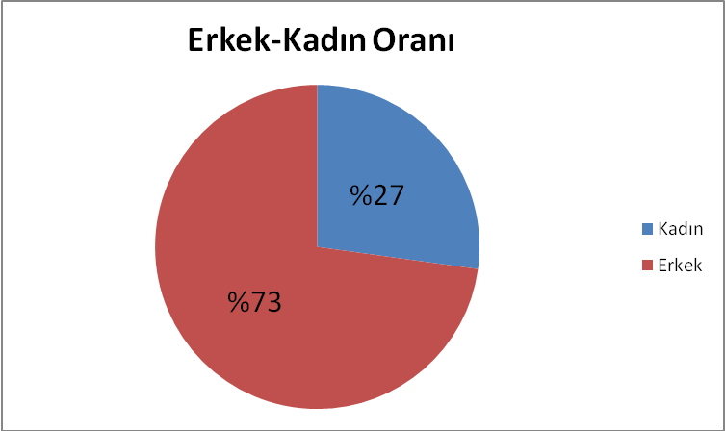

Şekil 1. Cinsiyete Göre Dağılım

Örneklem grubunun yaklaşık üçte biri kadın (%27), yaklaşık üçte ikisi ise erkektir (%72).

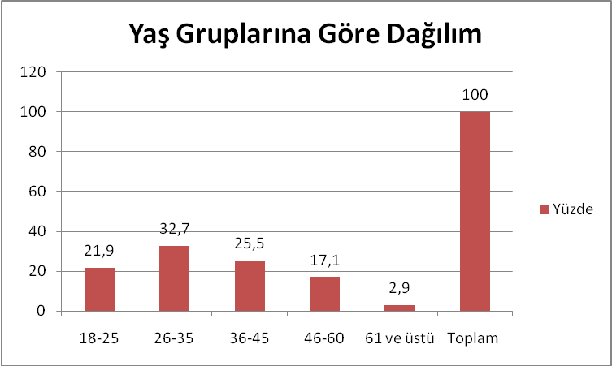

Şekil 2. Yaş Gruplarına Göre Dağılım
Örneklem grubunun yaş gruplarına göre dağılımı incelendiğinde, ilk sırayı %32,7 ile 26-35 yaş grubunun aldığını, bunu %25,5 ile 36-45 yaş grubunun, %21,9 ile 18-25 yaş grubunun ve %17,1 ile 46-60 yaş grubunun izlediğini, en düşük oranın ise %.2,9 ile 61 yaş ve üstü yaş grubuna ait olduğu gözlenmektedir.

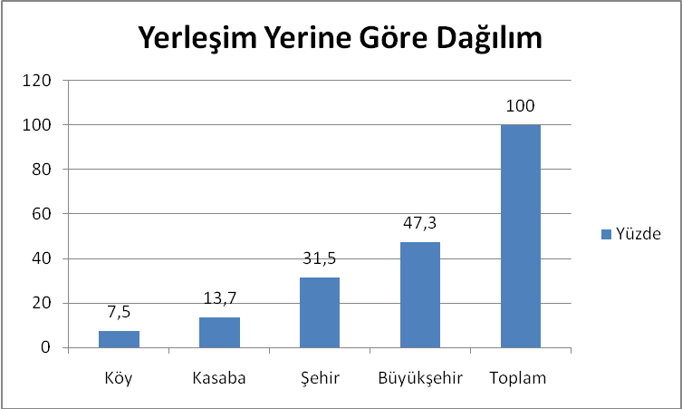

Şekil 3. Yerleşim Yerine Göre Dağılım
Örneklem grubunun yaşamlarının büyük bölümünü nerede geçirdiği incelendiğinde büyükşehrin %47,3 ile ilk sırada yer aldığı, bunu sırasıyla şehrin (%31,5), kasabanın (%13,7), köyün (%7,5) izlediği belirlenmiştir.

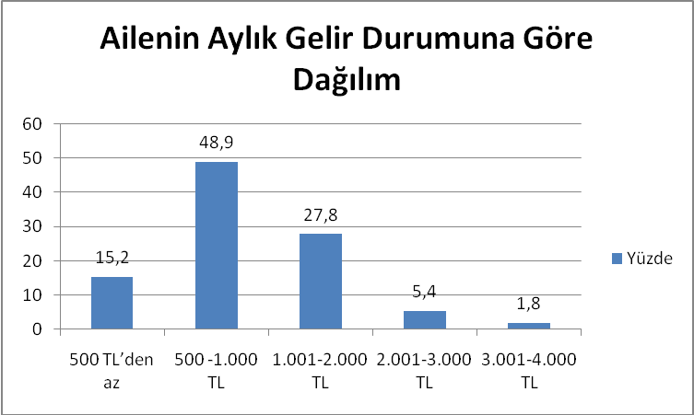

Şekil 4. Ailenin Aylık Gelir Durumuna Göre Dağılım
Örneklem grubunun %48,9’unun ortalama aylık geliri 500-1.000 TL. arasında değişmektedir. Bunu, %27,8 ile aylık geliri 1.001-2.000 TL. arasında olanlar, %15,2 ile gelirleri 500 TL. den az olanlar, %5,4 ile 2.001-3.000 TL. olanlar izlemektedir. 3.001TL. üstü geliri olanların oranı ise %2,7 olarak belirlenmiştir.

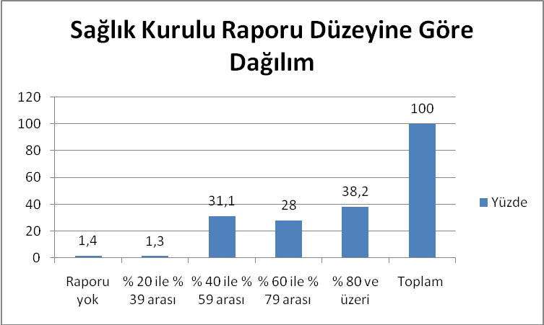

Şekil 5. Sağlık Kurulu Raporu Düzeyine Göre Dağılım
Örneklem grubu sağlık raporunda belirlenen özür oranı açısından incelendiğinde %80 üzeri arası özür oranı olanların %38.2 ile ilk sırada yer aldıkları, bunu sırasıyla %40 ila %59 arasında (%31,1), %60 ila %79 arasında (%28) ve %20 ila %39 arasında (%1,3) özür oranı olanların takip ettiği görülmektedir. Grubun %1.4’ü ise Sağlık Kurulu’ndan rapor almamıştır.

Tablo 1. Özür Türüne Göre Dağılım
Dernek Türü | Örnekleme Seçilen Özürlü Sayısı | Anket Yapılan  Özürlü Sayısı | Örnekleme Seçilen Özürlü Oranı (Yüzde) | Anket Yapılan  Özürlü Oranı (Yüzde)
Genel | 461 | 430 | 27 | 29
İşitme ve konuşma | 121 | 89 | 7 | 6
Görme | 622 | 552 | 37 | 37
Ortopedik | 293 | 257 | 17 | 17
Zihinsel | 203 | 171 | 12 | 11
Eksik Veri |  | 8 | 0 | 1
Toplam | 1700 | 1507 | 100 | 100

Örnekleme ilk olarak seçilen derneklerde hedeflenen sayılara ulaşılamadığından dört ilden daha örneklem seçilmiştir. Bu nedenle örnekleme seçilen ve anket yapılan özürlülere yönelik faaliyet gösteren derneklere üye olanlar arasında farklılık oluşmuştur. Evren ve örneklem kısmında açıklanan nedenlerden dolayı her özürlü grubundan öngörülen sayılardan daha az özürlü ile görüşülebilmiştir.
GENEL AYRIMCILIK ALGISINA GÖRE DAĞILIM

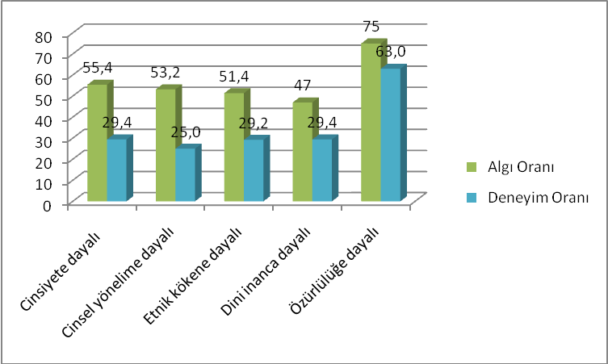

Şekil 6. Beş Alanda Ayrımcılık Algı ve Deneyim Oranları
Örneklem grubunun Türkiye’de beş alanda ne derecede ayrım yaşandığıyla ilgili algı ve deneyimleriyle ilgili veriler yer almaktadır. Örneklem grubunun büyük bir çoğunluğu (%75’i) Türkiye’de en fazla, özürlülere yönelik ayrımcılık olduğu kanısındadırlar. Algılama düzeyinde örneklem grubu Türkiye’de özürlülerden sonra en fazla cinsiyete, cinsel yönelime, etnik kökene ve dini inanca dayalı ayrımcılık yapıldığı düşüncesindedir. Bu araştırmanın hedef kitlesi derneklerde faaliyet gösteren özürlüler olduğu için, katılımcıların Türkiye’de en fazla özürlülere yönelik ayrımcılık yaşandığı yönündeki algıları öngörülebilir bir sonuçtur. Aynı tablodaki kişisel deneyim oranlarına bakıldığında ise yine öngörülebileceği gibi katılımcılar en fazla özürlü oldukları için ayrımcılığa uğradıklarını ifade etmektedirler. Özürlülüğe dayalı ayrımcılık da dâhil olmak üzere tüm ayrımcılık alanlarında deneyimlenen ayrımcılık, algılanan ayrımcılığa göre daha düşüktür.

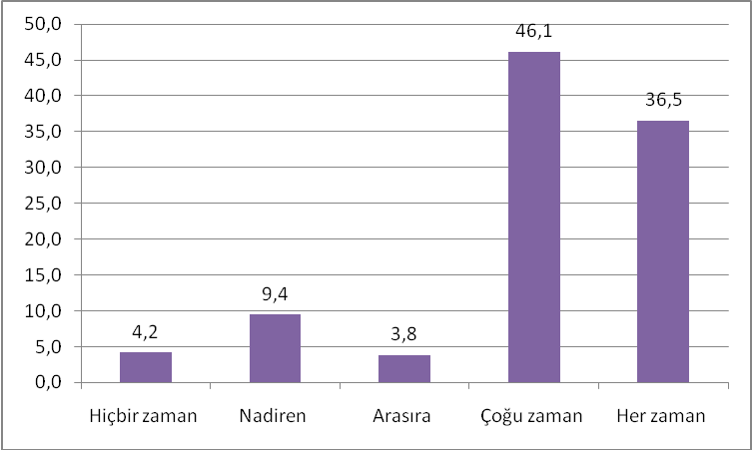

Şekil 7. “Özürlüler Toplumun Diğer Üyelerine Kıyasla Daha Fazla Ayrımcılığa Uğruyor” İfadesine Katılım Düzeyine İlişkin Yüzde Dağılımlar
Örneklem grubunun büyük bir çoğunluğu (%82.6) özürlülerin çoğu ya da her zaman toplumun diğer üyelerine kıyasla daha fazla ayrımcılığa uğradığını düşünmektedir.

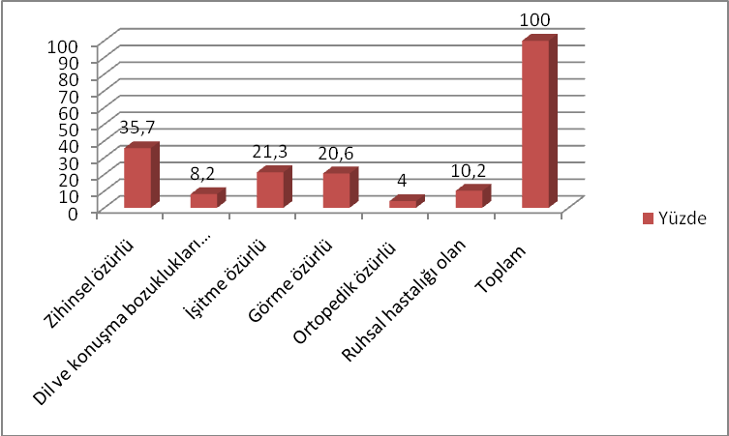

Şekil 8. En Fazla Ayrımcılığa Uğrayan Üç Özür Grubuna İlişkin Algılara Ait Yüzde Dağılımları

Araştırma bulgularına göre Türkiye’de en fazla ayrımcılığa diğer özür gruplarına kıyasla açık biçimde zihinsel özürlüler uğramaktadırlar. Bu veri “Toplum Özürlülüğü Nasıl Anlıyor” araştırmasındaki bulgularla tutarlıdır. Sözkonusu araştırmada da örneklem grubunu oluşturanlar diğer özürlü gruplarına kıyasla zihinsel özürlüleri eş, iş arkadaşı ve komşu olarak daha az tercih etmektedirler.
EN ÇOK AYRIMCILIĞA UĞRANAN ALANLAR

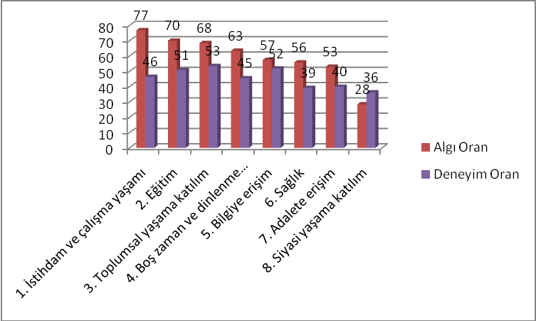

Şekil 9. Özürlü Bireylerin Alanlara Göre Ayrımcılığa Uğramayla İlgili Algı ve Deneyim Yüzde Oranlarının Karşılaştırılması
Örneklem grubundakiler özürlülerin en fazla istihdam alanında ayrımcılığa uğradıkları düşünmektedirler. Bunu sırasıyla eğitim, toplumsal yaşama katılım, boş zaman ve dinleme faaliyetleri, bilgiye erişim, sağlık ve adalete erişim izlemektedir. Örneklem grubundakilerin algıları özürlülerin siyasi yaşama katılım alanında çok az ayrımcılığa uğradıkları yönündedir. Örneklem grubundakilere sekiz alanla ilgili ayrımcılığa uğrama deneyimleri sorulduğunda ilk sırayı toplumsal yaşama katılım alırken, bunu bilgiye erişim, eğitim, istihdam, boş zaman ve dinlenme, adalete erişim, sağlık ve siyasi katılım izlemektedir.
Ayrımcılığa uğrama alanlarıyla ilgili algılama ve deneyim karşılaştırıldığında, örneklem grubundakiler özürlülerin öncelikli olarak istihdamda ayrımcılığa uğradığını algılamakta, ancak kendi deneyimleri temelinde en fazla ayrımcılığa toplumsal yaşama katılım alanında uğradıklarını belirtmektedirler. Kamuoyu araştırmalarında istihdam genellikle Türkiye’nin en önemli sorunu olarak ortaya çıkmaktadır. Örneklem grubundakilerin Türkiye’de özürlülerin en fazla istihdam alanında ayrımcılığa uğradığı algısı Türkiye’deki genel bir sorunla ilişkili görünmektedir. Devlet İstatistik Enstitüsü’nün 2002’de gerçekleştirdiği “Türkiye Özürlüler Araştırması” sonuçlarına göre özürlü nüfus için istihdamı gerçekten çok önemli bir sorundur. Ortopedik, görme, işitme, dil ve konuşma ile zihinsel özürlü nüfus içinde çalışma hayatına katılım oranı %21.71 iken çalışma hayatına dâhil olmayan özürlü nüfus oranı %78.29’dur. Bu araştırmanın örneklem grubuna dâhil olan özürlü bireylerin %54,8’i çalışmaktadır. Deneyim düzeyinde istihdamın ayrımcılık yaşanan alanlarda dördüncü sıraya düşmesi araştırma evrenini oluşturan özürlülere yönelik faaliyette bulunan derneklere üye olanlar arasında çalışma hayatına katılım oranlarının yüksek olmasından kaynaklanabilir. Deneyim düzeyinde en fazla ayrımcılık, toplumsal yaşama katılım alanında ortaya çıkmaktadır. Siyasi katılım hariç tüm alanlarda örneklem grubundakiler, diğer özürlülerin kendi deneyimlerine göre daha fazla ayrımcılığa uğradığını düşünmektedirler. Bu saptama çerçevesinde, Türkiye’de özürlülerin karşılaştığı (deneyimlenen) ayrımcılığın, karşılaşmayı bekledikleri (algılanan) ayrımcılıktan daha düşük olduğu ileri sürülebilir.
İSTİHDAM VE ÇALIŞMA YAŞAMI ALANINDA AYRIMCILIK
İstihdam ve Çalışma Yaşamı Alanında Genel Ayrımcılık Algıları
Örneklem grubunun tamamına yakını özürlü bireylerin istihdam ve çalışma yaşamında ayrımcılığa maruz kaldığını düşünmektedir.
Örneklem grubunun,
- %31,5’i bu alanda her zaman ayrımcılığa maruz kaldığını,
- %40,3’ü çoğu zaman ayrımcılıkla karşılaştığını,
- %14,1’i ara sıra ayrımcılık yaşadığını,
- %9,5’i nadiren ayrımcılıkla karşılaştığını ifade etmiştir.
- Yalnızca %4,7’si bu alanda hiçbir zaman ayrımcılığa maruz kalmadığını ifade etmiştir.
İstihdam ve Çalışma Yaşamında Ayrımcılık Durumlarını Örnekleyen Maddeler
Çalışma hayatında yaşanan ayrımcılık,
- İşe alınma,
- iş yaşamı ve
- Fiziksel çevrenin elverişsizliği
gibi farklı düzeylerde ele alınabilecek ayrımcılık durumlarını içermektedir.
Örneklem grubunun %17,9’u her zaman, %17, 3’ü ise çoğu zaman özürlü olmayan bir adayla aynı ya da daha yüksek vasıflara sahip olmasına karşın işe alınmadığını ifade etmiştir.
İstihdam ve Çalışma Yaşamında Ayrımcılık Durumlarını Örnekleyen Maddeler
İş yaşamında özürlü olmayan çalışanlara göre yükselmeye açık bir pozisyonda çalıştırılmamak en sık karşılaşılan ayrımcılık türüdür. Bu durumla her zaman karşılaşanların oranı %22, 5, çoğu zaman karşılaşanların oranı %14, 7’dir
Örneklem grubunun %29,5’i iş yerinde özrüne uygun fiziksel düzenlemeler yapılmadığı için her zaman, %13,5’i çoğu zaman ayrımcılık yaşadığını düşünmektedir.
İstihdam ve Çalışma Yaşamında Genel Ayrımcılık Algısının Çeşitli Değişkenlere Göre Değişimi
İstihdam ve çalışma yaşamı alanında özürlülerin karşılaştığı ayrımcılığa ilişkin algı düzeyi, özür türlerine, eğitim düzeyine, kişisel ücret düzeylerine ve hane gelirlerine bağlı olarak anlamlı şekilde farklılaşmaktadır.
Dil/konuşma bozukluğu olan grup zihinsel, ortopedik ve görme özrüne sahip olanlara göre daha fazla ayrımcılık algılamaktadır.
İlkokul mezunu olanlar lise mezunu olanlara göre daha fazla ayrımcılık algılamaktadır.
Kişisel ücret düzeyi 500 TL’den az olan ve 500–1000 TL arasında olan gruplar daha yüksek düzeyde ayrımcılık algılamaktadırlar.
Hane geliri 500 TL’den az olan grup daha yüksek düzeyde ayrımcılık algılamaktadır.
İstihdam ve Çalışma Alanında Ayrımcılık: Öneriler
İşe alım prosedürleri nesnel ve denetlenmeye açık olarak düzenlenerek adaletli bir rekabet ortamı yaratılmalıdır. Gerek kota, gerek korumalı işyeri konusunda farklı özür tipleri ve dereceleri göz önünde bulundurularak yapılacak düzenlemelerle, çalışabilir durumda olan özürlü bireylerin tamamının istihdama kazandırılması teşvik edilmelidir.
Özürlü bireylerin kariyer hedefine yönelik meslek içi eğitim imkânlarından yararlanmaları konusunda gerekli düzenlemeler yapılmalı ve denetleme mekanizmaları kurulmalıdır.
Kurum içi düzenleme ve denetleme koşulları sağlanarak, farkındalık artırıcı önlemler alınmalı, özürlü bireylerin sahip olduğu beşeri sermayeyi tam ve doğru şekilde kullanabilecekleri pozisyonlarda çalışmaları sağlanmalıdır.
Özürlü kadınların çalışma hayatına ve sosyal güvenlik sistemlerine kendi adlarına girmelerini sağlayacak gerekli düzenlemeler yapılmalı teşvik edici programlar ve kampanyalar yürütülmelidir.
EĞİTİM ALANINDA AYRIMCILIK
Eğitim Alanında Genel Ayrımcılık Algıları
Örneklem grubu özürlü bireylerin eğitim alanında her zaman ve çoğu zaman ayrımcılığa maruz kaldıklarını düşünmektedir.
Örneklem Grubunun;
- %25,3’ü, özürlü bireylerin bu alanda çoğu zaman ayrımcılığa maruz kaldığını,
- %34,1’i çoğu zaman ayrımcılığa maruz kaldığını,
- %16,6’sı bu alanda ara sıra ayrımcılık yaşandığını,
- %10,8’sı bu alanda özürlü bireylerin nadiren ayrımcılığa uğradığını,
- %13,3’ü ise eğitim alanında özürlü bireylerin hiçbir zaman ayrımcılıkla karşılaşmadığını
ifade etmiştir.
Görüldüğü gibi örneklem grubunun yarısından fazlası yani % 59, 4’lük bir kısmı eğitim alanında özürlü bireylerin her zaman ve çoğu zaman ayrımcılığa maruz kaldığı algısını paylaşmaktadır
Eğitim Alanında Karşılaşılan Ayrımcılık Durumlarını Örnekleyen Maddeler
Özürlülere uygun iletişim araç ve teknolojilerinin kullanılmaması nedeniyle eğitim alanında ayrımcılığa uğradığını düşünenler örneklem grubunun neredeyse yarısını oluşturmaktadır. Bu oran % 46, 6’dır.
Eğitim alınan kurumda eğitimcilerin özürlülük konusunda eğitimli olmamaları özürlü grubunun ayrımcılık yaşadığı en önemli ikinci nedendir. Bu nedenle her zaman ve çoğu zaman ayrımcılığa uğradığını düşünenlerin oranı % 47,4’dir.

Eğitim Alanında Genel Ayrımcılık Algısının Çeşitli Değişkenlere Göre Değişimi
Birden fazla özrü olanlar ve işitme özürlüler diğer özür gruplarına göre daha fazla ayrımcılık algılamaktadır.
Özür derecesi % 80 ve üzeri olanlar daha fazla ayrımcılık algılamaktadır.
Eğitim Alanında Ayrımcılık: Öneriler
Özürlü bireylerin eğitim imkânlarından eşit şekilde yararlanmaları için gerekli düzenlemeler yapılmalıdır. Bu çerçevede eğitimin iki amacından biri olan bireyin ihtiyaç duyduğu bilgi ve beceriyi sağlamaya yönelik amacın, sosyal etkileşimi sağlamak amacıyla birlikte değerlendirilmesi düşünülebilir.
Eğitim kurumlarında ve eğitimin farklı düzeylerinde özürlü bireylerin farklı özür türleri ve derecelerine bağlı olarak ihtiyaç duyacakları iletişim ve eğitim araç ve teknolojilerin kullanımı yaygınlaştırılmalıdır.
Özürlü bireylerin kişisel ilgi ve becerilerini geliştirebilecekleri yetişkin eğitimi kurs ve programları oluşturulmalı ve özürlü bireylerin bu kurs ve programlardan yararlanmaları sağlanmalıdır.
Eğitim kurumlarında çalışan yönetici ve eğitimcilere eğitim verilerek, gerek özürlülerle çalışma konusunda gerekse özürlülük konusunda farkındalık düzeyleri yükseltilmelidir.
SAĞLIK ALANINDA AYRIMCILIK
Sağlık Alanında Genel Ayrımcılık Algıları
Örneklem grubunun;
- %27.4’ü özürlü bireylerin bu alanda hiçbir zaman ayrımcılığa uğramadığını,
- %16.7’si nadiren ayrımcılığa uğradığını,
- %19.6’sı arasıra ayrımcılığa uğradığını,
- %22.2’si ise çoğu zaman ayrımcılığa uğradığını ve
- %14.1’i ise her zaman ayrımcılığa uğradığını
belirtmektedirler.
Görüldüğü gibi, örneklem grubunun %55.9’u arasıra, çoğu zaman ya da her zaman sağlık alanında ayrımcılık olduğunu düşünmektedir. Bu orana nadiren ayrımcılık algıladığını belirtenler de eklendiğinde sağlık alanında ayrımcılık algılayanların oranı %72.6’ya çıkmaktadır.
Sağlık Alanında Genel Ayrımcılık Algısının Gruplara Göre Dağılımı
Örneklem grubunun;
Sağlık alanında genel ayrımcılık algısını etkileyen en önemli değişkenler; gelir durumu, sosyal güvence ve özür türüdür.
Kadınların, sosyal güvencesi olmayanların sağlık hizmetlerine erişimde, erkeklere, sosyal güvencesi olanlara göre anlamlı olarak daha yüksek düzeyde genel ayrımcılık algıladığı ortaya çıkmıştır.
İşitme özürlü bireylerin, diğer tüm gruplara kıyasla anlamlı olarak daha yüksek düzeyde genel ayrımcılık algıladığı ortaya çıkmıştır.
Sağlık Alanında Kişisel Ayrımcılık Deneyimine ilişkin Algılar
Örneklem grubu, kişisel deneyimlerine bağlı olarak;
Toplumun diğer fertlerine göre daha düşük standart ve kalitede sağlık hizmeti verilmesi, sağlık hizmeti veren kurumda özürlülere uygun fiziksel düzenlemeler bulunmaması, özürlülükten dolayı alması gereken sağlık hizmetlerinin (araç gereç ve cihazlar dâhil), sağlık sigortası kapsamına alınmaması, sağlık hizmeti veren kurumun özürlülük nedeniyle gereksinim duyulan sağlık hizmetlerini sağlamaması, sağlık personelinin (doktor, hemşire vb.) özürlülük nedeniyle kendisine toplumun diğer bireylerine kıyasla olumsuz davranması gibi nedenlerle nadiren-arasıra ayrımcılığa maruz kaldıklarını ifade etmektedir.
Sağlık Alanında Hizmet Kalitesinden Kaynaklı
Kişisel Ayrımcılık Deneyimine ilişkin Algılar
Örneklem grubunun;
%55.9’u arasıra, çoğu zaman ya da her zaman özürlü olmayan bireylerle kıyaslandığında, kendilerine daha düşük standart ve kalitede hizmet verildiğini düşünmektedir.
Sağlık alanındaki hizmet kalitesinden kaynaklı ayrımcılık algısı; dil, konuşma bozukluğu özrü ve işitme özrü olanlarda, görme özrü olanlara kıyasla anlamlı olarak daha yüksektir.
Sağlık alanındaki hizmet kalitesiyle ilgili olarak sosyal güvencesi olmayanlar, olanlara göre anlamlı olarak daha yüksek oranda ayrımcılık algılamaktadır.
Sağlık Alanında Sağlık Personelinin Olumsuz Tutumundan Kaynaklı Kişisel Ayrımcılık Deneyimine ilişkin Algılar
Örneklem grubunun;
%19,7’si arasıra, çoğu zaman ve her zaman sağlık personelinin olumsuz tutumundan kaynaklı ayrımcılık algıladığını belirtmiştir. Bu durumla nadiren karşılaştığını söyleyenler de eklendiğinde bu oran %31,7’ye çıkmaktadır.
Sağlık personelinin olumsuz tutumundan kaynaklı ayrımcılık algısı, işitme özürlü bireyler ile, dil ve konuşma özürlü bireylerde diğer özür gruplarına göre anlamlı olarak daha yüksektir.
Sağlık Alanında Fiziksel Düzenlemelerden Kaynaklı Kişisel Ayrımcılık Deneyimine ilişkin Algılar
Örneklem grubunun;
%43,3’ü, arasıra, çoğu zaman ya da her zaman sağlık alanındaki fiziksel düzenlemelerden kaynaklı ayrımcılık algıladıklarını belirtmiştir. Nadiren ayrımcılık algıladıklarını belirtenler de eklendiğinde bu oran %54’dür.
Sağlık alanındaki fiziksel düzenlemelerden kaynaklı ayrımcılık algısı ortopedik özürlülerde diğer özürlü gruplarına göre anlamlı olarak daha yüksektir.
Özür oranı %80 ve üzeri olanlarda, raporu olmayanlara göre sağlık alanında fiziksel düzenlemelerden kaynaklı ayrımcılık algısı anlamlı olarak daha yüksektir.
Sağlık Alanında Sağlık Sigortasının Kapsamından Kaynaklı Kişisel Ayrımcılık Deneyimine İlişkin Algılar
Örneklem grubunun;
%34,3 ara sıra, çoğu zaman ya da her zaman sağlık hizmetinin, araç ve gereçlerinin sağlık sigortası kapsamında olup olmamasının kaynaklı olarak sağlık hizmetine erişimde ayrımcılık algılamaktadır. Bu durumun nadiren de olsa başına geldiğini söyleyenleri de eklendiğinde bu oran %44,7 olur.
Sağlık sigortasının kapsamından kaynaklı ayrımcılık algısı, işitme, ortopedik ve birden fazla özre sahip olanlarda, zihinsel ve görme özürlülere göre anlamlı olarak daha yüksektir.
Sosyal güvencesi olmayanlar sağlık sigortasının kapsamından kaynaklı olarak anlamlı olarak daha yüksek düzeyde ayrımcılık algılamaktadır.
Sağlık Alanında Sağlık Kurumunun Özür Nedeniyle Gereksinim Duyulan Sağlık Hizmetini Kapsamamasından Kaynaklı Kişisel Ayrımcılık Deneyimine ilişkin Algılar
Örneklem grubunun,
%23’ü ara sıra, çoğu zaman ya da her zaman sağlık hizmeti veren kurumun, özürleri nedeniyle gereksinim duydukları sağlık hizmetlerini sağlamadığı için ayrımcılık algılamaktadır. Bu durumla nadiren karşılaştığını söyleyenler de eklendiğinde bu oran %33,6’ya çıkmaktadır.
Özür nedeniyle ihtiyaç duyulan hizmetin sağlanmamasından kaynaklı ayrımcılık algısı, sosyal güvencesi olmayanlarda olanlara göre anlamlı olarak daha yüksektir.
Sağlık Alanında Ayrımcılık: Öneriler
Bütün özürlü bireylerin prim ödeme durumundan bağımsız olarak sosyal güvence altına alınması, özürlü bireylerden katkı payı alınmaması düşünülmelidir.
Sağlık personelinin işaret dili öğrenmesi desteklenmelidir. İşaret dili öğrenen sağlık personeline anlamlı bir miktarda dil tazminatı ödenmesi özendirici bir yöntem olarak düşünülebilir. Doktorların işaret dili öğrenmemiş olması durumunda hastayla iletişim kurarken bu dili bilen hemşirelerden yardım istemeye yönlendirilmesi gereklidir.
Sağlık kurumlarındaki randevu sisteminin görsel olarak da erişilebilir olması gereklidir. Bunun için telefonla randevuya alternatif olarak, internet üzerinden randevu verilmesi, kurumda randevu bölümünde çalışan personelin işaret dilini bilen personelden seçilmesi ya da bu konuda zorunlu eğitime tabi tutulması düşünülebilir.
Sağlık kurumlarında ekranda işaret diliyle duyuru yapılması gibi yöntemler benimsenerek görsel iletişimin ve işaret dilinin yaygın olarak kullanılması politika olarak benimsenmelidir. Bu amaçla, sağlık kurumlarının belirli oranda işaret dili bilen personel istihdam etmesi zorunlu kılınabilir.
Sağlık kurumlarının fiziksel erişilebilirliğinin sağlanması, aynı zamanda muayene odalarının, tanı cihazlarının, tuvaletlerin, kantinlerin de özürlüler açısından erişilebilir olmasının sağlanması zorunludur.
Sağlık personelinde, özürlü bireylerin sağlık hakkından yararlanmaları önünde engel oluşturabilecek önyargıların açığa çıkartılması ve ortadan kaldırılması için bu amaca hizmet edecek olumsuz ve olumlu örnek olayların ortaya çıkarılması ve sergilenmesi biçiminde örgütlenmiş bir kampanya planlanabilir.
SİYASİ KATILIM ALANINDA AYRIMCILIK
Seçimlerde Oy Kullanma, Siyasi Partiye Üye Olmak İçin
Başvurma Sıklık Düzeyi
Örneklem grubunun;
- %70,1’i her zaman; %81’i çoğu zaman ya da her zaman oy kullandığını belirtmiştir.
- %24,4’ü bir siyasi partiye üye olma girişimi olduğunu belirtmiştir.
- Siyasi Katılım Alanında Genel Ayrımcılık Algıları
- Örneklem grubunun:
- %26.2’si özürlü bireylerin bu alanda hiçbir zaman ayrımcılığa uğramadığını,
- %15’i nadiren ayrımcılığa uğradığını,
- %20’si arasıra ayrımcılığa uğradığını,
- %23.8’i ise çoğu zaman ayrımcılığa uğradığını ve
- %15’i ise her zaman ayrımcılığa uğradığını
belirtmektedirler.
Siyasi Katılım Alanında Genel Ayrımcılık Algıları
Görüldüğü gibi, örneklem grubunun
%58,8’i arasıra, çoğu zaman ya da her zaman siyasi katılım alanında ayrımcılık olduğunu düşünmektedir. Nadiren ayrımcılık olduğunu düşünenler de eklendiğinde bu oran %73,8’dir.
Örneklem grubunun;
Siyasi katılım alanında genel ayrımcılık algısı, özür derecesi %80 ve üzeri olanlarda, %40-59 ve %60-79 arası olanlara kıyasla,
Yüksekokul/üniversite mezunlarında diğer tüm eğitim düzeyindekilere kıyasla anlamlı olarak daha yüksektir.
Siyasi Katılım Alanında Oy Kullanmayla İlgili Kişisel Ayrımcılık Deneyimine ilişkin Algılar
Örneklem grubu, kişisel deneyimlerine bağlı olarak;
Özrü nedeniyle refakatçi yardımıyla oy kullanması gerekirken buna izin verilmemesi, seçmen kütüğüne özürlü olarak yazıldığı halde gerekli düzenlemeler (seçim sandığının giriş katına konması, sıra bekletilmemesi gibi) yapılmaması nedenleriyle arasıra ayrımcılığa maruz kaldıklarını ifade etmektedir.
Örneklem grubunda,
- 26-35, 36-45 ve 46-60 yaş aralığındakiler, 18-25 yaş aralığındakilere kıyasla,
- %80 ve üzeri özür derecesine sahip olanlar, %40-59 ve %60-79 arasında özür derecesine sahip olanlara kıyasla,
- ortopedik özre sahip olanlar, zihinsel ve işitme özrüne sahip olanlara kıyasla,
- sonradan özür sahibi olanlar, doğuştan özürlü bireylere kıyasla
oy kullanırken anlamlı olarak daha yüksek düzeyde ayrımcılık algılamaktadırlar.
Siyasi Katılım Alanında Siyasi Partiye Üyelik Başvurusunun Reddedilmesi, Partide Aktif Çalıştırılmamayla İlgili Kişisel Ayrımcılık Deneyimine ilişkin Algılar
Örneklem grubundan bir siyasi partiye üyelik başvurusu yapmış olanlar, kişisel deneyimlerine bağlı olarak; yaptığı başvurunun özürlü olduğu için kabul edilmemesi, bir siyasi partiye üye olmasına rağmen özürlü olduğum için aktif olarak çalıştırılmaması nedenleriyle nadiren-arasıra ayrımcılığa maruz kaldıklarını ifade etmektedir.
Örneklem grubundan;
Zihinsel özürlü olanlar, dil ve konuşma bozukluğu olanlar ve işitme özürlü olanlara kıyasla, hayatlarının büyük bölümünü köyde geçirenler, daha büyük yerleşim birimlerinde geçirenlere kıyasla siyasi partiye üyeliğin reddedilmesi ve partide aktif olarak çalıştırılmamaktan kaynaklı anlamlı olarak daha yüksek düzeyde ayrımcılık algılamaktadırlar.
Siyasi Katılım Alanında Siyasi Partide Aktif Çalıştırılmamayla İlgili Kişisel Ayrımcılık Deneyimine ilişkin Algılar
Örneklem grubundan;
Bir siyasi partiye üye olanlardan %24,7’si, arasıra, çoğu zaman ya da her zaman partide aktif olarak çalıştırılmadıklarını belirtmişlerdir. Nadiren cevabını verenler de eklendiğinde, bu oran %31,2’dir.
Siyasi Katılım Alanında Ayrımcılık: Öneriler
Ayrımcılıkla mücadele amaçlı kampanyaların, zihinsel özürlü bireylerin siyasi katılımını kamuoyu önünde tartışmaya açacak ve destekleyecek biçimde yürütülmesi gereklidir. Zihinsel özürlü bireylerin siyasi hayata katılmaları, siyasi partilerde çalışma haklarını da içerecek biçimde, kamuoyunun olumsuz bakış açısını görünür hale getirmek ve değiştirmek amacıyla tartışmaya açılmalıdır.
Görme özürlü olanlar ve okur yazar olmayan diğer engelli grupları için oy verme süreçleri, oy pusulaları ve yönlendirmelerin yeniden düzenlenmesi gerekir. Diğer ülkelerin deneyimlerinden yararlanılarak bu grup için farklı oy verme prosedürü geliştirilebilir.
Oy sandıklarının fiziksel olarak erişilebilir olması için, özürlü bireylerin oy kullanabileceği, erişilebilir sandıkların ve sıra bekletmeme gibi düzenlemelerin zorunlu olduğunun seçimlerde görev alacak olanlara duyurulması gereklidir. Seçim günleri, seçim sandıklarının özürlü örgütlerinin fiziksel erişebilirlik denetimine açık olması, özürlü seçmenin oy kullanacağı bilindiği halde fiziksel olarak erişebilir olmayan seçim sandıklarının sorumlularının bu durumdan kişisel olarak sorumlu tutulacağı bir yaptırım geliştirilmesi düşünülebilir. Bu kısmi çözümlerin ötesinde, kısa vadede genel olarak kamu binalarının ve açık alanların fiziksel erişim sorununun çözülmesi zorunludur.

ADALETE ERİŞİM ALANINDA AYRIMCILIK
Adalete Erişim Alanında Genel Ayrımcılık Algıları
Örneklem grubu, adalete erişim alanında özürlü bireylerin “arasıra” ayrımcılığa maruz kaldıklarını düşünmektedir.
Örneklem grubunun:
- %29.5’i özürlü bireylerin bu alanda hiçbir zaman ayrımcılığa uğramadığını,
- %18.5’i nadiren ayrımcılığa uğradığını,
- %21.1’i arasıra ayrımcılığa uğradığını,
- %19’u ise çoğu zaman ayrımcılığa uğradığını ve
- %11.8’i ise her zaman ayrımcılığa uğradığını
belirtmektedirler.
Görüldüğü gibi, örneklem grubunun yaklaşık yarısı (%51.9) özürlü bireylerin adalete erişim alanında arasıra, çoğu zaman ya da her zaman ayrımcılığa maruz kaldıklarını belirtmektedirler.
Örneklem grubunda;
Kadınlar, sosyal güvencesi olmayanların, erkeklere, sosyal güvencesi olanlara göre, hayatının büyük bölümünü büyükşehirde geçirmiş olanların, köy ya da kasabada yaşayanlara göre, rapor oranı %20-39 aralığında olanların, diğer rapor oranlarındakilere göre adalet alanındaki genel ayrımcılık algısı anlamlı olarak daha yüksektir.
Adalete Erişim Alanında Kişisel Ayrımcılık Deneyimine İlişkin Algılar
Örneklem grubu, kişisel deneyimlerine bağlı olarak;
Karakolda ve/veya mahkemede özrüne uygun fiziksel düzenlemeler ve iletişim olanakları olmaması, özürlü olduğu için şikâyetinin ya da tanıklığının ya da savunmasının önemsenmemesi özürlü olduğu için kolluk kuvvetlerinin (polis, jandarma, zabıta) olumsuz davranması nedenleriyle arasıra ayrımcılığa maruz kaldıklarını ifade etmektedir.
Örneklem grubundan bir nedenle karakola ya da mahkemeye gitmiş olanların adalete erişim alanında kişisel deneyimden kaynaklı genel ayrımcılık algısı, gelir durumuna göre farklılaşmaktadır.
3001TL ve üstü gelir grubunun bu alandaki ayrımcılık algısı, diğer gelir gruplarındakilere göre anlamlı olarak daha yüksektir.
Adalete Erişim Alanında Fiziksel Düzenlemelerden Kaynaklı Kişisel Ayrımcılık Deneyimine İlişkin Algılar
Örneklem grubundan bir nedenle karakola ya da mahkemeye gitmiş olanların;
%49,5’i adalete erişim alanında ara sıra, çoğunlukla ya da her zaman fiziksel düzenleme ve iletişimle ilgili bir sorunla karşılaştığını belirtmiştir. Nadiren cevabını verenler de eklendiği bu oran 58,7’dir.
Adalete erişimde fiziksel erişim ve iletişim olanaklarından kaynaklı ayrımcılık algısı, ortopedik özürlülerde, görme özürlülere göre anlamlı olarak daha yüksektir.
Bu konuda %60 üstünde raporu olanların ayrımcılık algı düzeyi, %40-59 oranında raporu olanların göre anlamlı olarak daha yüksektir.
Adalete Erişim Alanında Tanıklığın ya da Savunmanın Önemsenmemesi, Kolluk Kuvvetlerinin Olumsuz Davranışından Kaynaklı Kişisel Ayrımcılık Deneyimine ilişkin Algılar
Örneklem grubundan bir nedenle karakola ya da mahkemeye gitmiş olanların;
%27.2’si nadiren, ara sıra, çoğu zaman ya da her zaman özürlü olduğu için tanıklığının ya da savunmasının önemsenmediğini; %23,6’sı nadiren, ara sıra, çoğu zaman ya da her zaman özürlü olduğu için kolluk kuvvetlerinin olumsuz davranışıyla karşılaştığını söylemiştir.
Bu konularda, birden fazla özre sahip olanlar ve zihinsel özre sahip olanlar, ortopedik ve görme özürlülere kıyasla anlamlı olarak daha fazla ayrımcılık algılamaktadırlar.
Ayrıca 3000TL ve üzeri gelire sahip olanlar diğer gelir gruplarına kıyasla anlamlı olarak daha yüksek ayrımcılık algılamaktadırlar.
Adalete Erişim Alanında Ayrımcılık: Öneriler
Adliyelerin, karakolların, ceza ve tutukevlerinin, kişileri gözaltına almakta kullanılan araçların, fiziksel açıdan özürlü bireylerin özürlü oldukları için eziyet çekmelerine yol açmayacak biçimde düzenlenmiş tasarlanmış ve düzenlenmiş olması gerekir.
Gözaltına alma, tutuklama, ceza infaz süreçlerinde, kişisel bakımı için başkalarına ihtiyacı olan özürlü bireylerin kişisel bakımının sağlanmasının üçüncü kişilerin insafına bırakılamayacağı, güvenlik güçlerinin sorumluluğu olduğu güvenlik güçlerine öğretilmeli, ilgili kurumlar bu ilke çerçevesinde düzenlenmelidir.
Özürlü bireylerin sağlık ihtiyaçlarının diğer bireylere göre daha acil ve yaygın olduğu göz önünde tutularak, cezaevlerinde sağlık hizmetlerini talep etmeleri durumunda rutin kontroller biçiminde yararlanmalarını sağlamak gerekir.
Yalnızca mevzuatın değiştirilmesi ayrımcılığı önlemekte yetersiz kalabilmektedir. Bu nedenle, adaletle ilgili personelin zihniyetinin değişmesi için de gerekli bilgilendirme ve eğitimin sağlanması gerekmektedir.
BOŞ ZAMAN VE DİNLENME FAALİYETLERİNE KATILIM ALANINDA AYRIMCILIK
Boş Zaman ve Dinlenme Faaliyetlerine Katılım Alanında Genel Ayrımcılık Algıları
Örneklem grubu, boş zaman ve dinlenme faaliyetlerine katılım alanında özürlü bireylerin “arasıra- çoğu zaman” ayrımcılığa maruz kaldıklarını düşünmektedir.
Örneklem grubunun;
- %17.8’i özürlü bireylerin bu alanda hiçbir zaman ayrımcılığa uğramadığını,
- %14.4’ü nadiren ayrımcılığa uğradığını,
- %18.4’ü arasıra ayrımcılığa uğradığını,
- %37.6’si ise çoğu zaman ayrımcılığa uğradığını ve
- %17.8’i ise her zaman ayrımcılığa uğradığını belirtmektedirler.
Görüldüğü gibi, örneklem grubunun neredeyse yarısı (%49.4) özürlü bireylerin boş zaman ve dinlenme faaliyetlerine katılım alanında ya çoğu zaman ya da her zaman ayrımcılığa maruz kaldıklarını belirtmektedirler.
Sinema, Tiyatro, Kermes ve Konser Gibi Faaliyetlere Katılım Düzeyi
Örneklem grubunun;
%23.1’i hiçbir zaman boş zaman faaliyetlerine katılmadıklarını,
%25.8’i ise nadiren bu tür faaliyetlere katılabildiklerini belirtmektedirler.
Diğer bir deyişle, boş zaman faaliyetlerine hiçbir zaman katılamayan veya nadiren katılanların oranı örneklem grubunun neredeyse yarısına (%48.9) ulaşmaktadır.
Diğer yandan, örneklem grubunun %31.6’sı arasıra, %12.4’ü çoğu zaman ve %7.1’i her zaman bu tip faaliyetlere katıldıklarını belirtmektedirler.
Boş Zaman ve Dinlenme Faaliyetlerine Katılım Alanında Kişisel Ayrımcılık Deneyimine ilişkin Algılar
Örneklem grubu, kişisel deneyimlerine bağlı olarak; gerekli düzenlenme ve/veya bilgilendirmenin yapılmaması, destek hizmeti ve olanakların (personel yetersizliği, fiziksel düzenlemeler, vb) sağlanmaması gibi nedenlerle nadiren-arasıra ayrımcılığa maruz kaldıklarını ifade etmektedir.
Boş Zaman ve Dinlenme Faaliyetlerine Katılım Alanında Kişisel Ayrımcılık Deneyimine ilişkin algılar cinsiyet, yaş, medeni durum, özür türü, yerleşim yeri, ekonomik durum ve özrün derecesi değişkenlerine göre anlamlı olarak farklılaşmamaktadır.
Ancak, son beş yıldır herhangi bir işte çalışmış/çalışıyor olanların, çalışmayanlara kıyasla bu alanda kişisel deneyimlerine bağlı olarak anlamlı olarak daha düşük ayrımcılık algıladıkları bulunmuştur.
Ayrıca, ilkokul mezunlarının lise mezunlarına kıyasla bu alanda kişisel deneyimlerine bağlı olarak anlamlı olarak daha yüksek düzeyde ayrımcılık algıladıkları bulunmuştur.
Boş Zaman ve Dinlenme Faaliyetlerine Katılım Alanında Ayrımcılık: Öneriler
Özürlü bireylerin boş zaman ve dinlenme faaliyetlerine katılımlarının artırılmasının gerekliliği hem ayrımcılıkla mücadele açısından, hem de bu faaliyetlerin olumlu psikolojik etkileri açısından önemsenmelidir.
Bu alanda, ayrımcılığın azaltılması için gerekli düzenlenme ve/veya bilgilendirme, destek hizmeti ve olanaklarının (personel yetersizliği, fiziksel düzenlemeler, vb) artırılması gerekmektedir.
Boş zaman ve dinlenme faaliyetlerine katılımın artırılması yolunda yapılacak gerekli düzenleme, bilgilendirme ve destek faaliyetlerinin özellikle daha fazla ayrımcılık algılayan herhangi bir işte çalışmayan ve daha düşük eğitim düzeyine sahip olan özürlü bireylerin ihtiyaçlarını gözeterek düzenlenmesi önemli görünmektedir.

TOPLUMA DAHİL OLMA ALANINDA AYRIMCILIK
Topluma Dâhil Olma Alanında Genel Ayrımcılık Algıları
Örneklem grubu, topluma dâhil olma alanında özürlü bireylerin “çoğu zaman-her zaman” ayrımcılığa maruz kaldıklarını düşünmektedir.
Örneklem grubunun;
- %11.9’u özürlü bireylerin bu alanda hiçbir zaman ayrımcılığa uğramadığı,
- %12.3’ü nadiren ayrımcılığa uğradığı,
- %18.1’i arasıra ayrımcılığa uğradığı,
- %36.8’i çoğu zaman ayrımcılığa uğradığı,
- %20.8’i her zaman ayrımcılığa uğradığı,
görüşünde olduğunu belirtmiştir.
Görüldüğü gibi, örneklem grubunun yarıdan fazlası (%57,6) özürlü bireylerin topluma dâhil olma alanında çoğu zaman ya da her zaman ayrımcılığa maruz kaldıkları görüşündedir.
Topluma Dâhil Olma Alanında Genel Ayrımcılık Algıları:
Gruplara Göre Dağılım
Örneklem grubunun topluma dâhil olma alanında genel ayrımcılık algısını etkileyen değişkenler: cinsiyet, çalışma durumu, görünür özür, yaş, yerleşim yeri, ekonomik durum, özrün derecesi, eğitim düzeyi.
Erkeklerin kadınlara kıyasla, bugüne kadar çalışmış olanların hiç çalışmamış olanlara kıyasla, görünür özre sahip olanların olmayanlara kıyasla anlamlı olarak daha yüksek düzeyde ayrımcılık algıladıkları bulunmuştur.
61 yaş ve üstü grubun diğer yaş gruplarına kıyasla ve hayatının büyük bölümünü köyde geçirmiş olanların diğer gruplara kıyasla ayrımcılık algıları anlamlı olarak daha düşüktür.
%80 ve üzeri düzeyde özre sahip olanların %40 ve %59 arası özre sahip olanlara kıyasla; aylık geliri 3001 TL ve üzeri olanların aylık geliri 1500 TL veya daha az olanlara kıyasla; üniversite ve yüksek okul mezunu olanların yalnızca okuryazar olanlara ve ilkokul mezunlarına kıyasla ayrımcılık algıları anlamlı olarak daha yüksektir.
Daha genç, daha eğitimli, geliri daha yüksek, daha yüksek özür derecesine sahip, çalışma deneyimine ve görünür özre sahip kentli erkeklerin topluma dâhil olma alanındaki ayrımcılık algısı daha yüksek düzeydedir.
Topluma Dâhil Olma Alanında Ayrımcılık: Kişisel Deneyime İlişkin Bulgular
Örneklem grubu, kişisel deneyimlerine bağlı olarak, fiziksel çevrenin erişilebilir nitelikte olmamasından ya da Kişilerin ayrımcı davranışlarından kaynaklanan ayrımcılıkla karşılaştıklarını belirtmektedir.

Topluma Dâhil Olma Alanında Ayrımcılık: Fiziksel Çevrenin Erişilebilirliği
Fiziksel çevrenin erişilebilir nitelikte olmamasından kaynaklanan ayrımcılık deneyimi, kamuya açık alanlarda en yüksek olarak bulunmuştur.
Ardından sırasıyla şehir içi toplu taşıma, kamuya açık binalar ve şehirlerarası toplu taşıma gelmektedir.
Örneklem grubunun;
- %77.3'ü yollar, kaldırımlar ve parklar gibi kamuya açık alanlarda özürlülere yönelik gerekli düzenlemelerin yokluğu nedeniyle erişim zorlukları yaşamıştır.
- %70.2'si kamuya yönelik hizmetlerin sunulduğu binalarda özürlülere yönelik gerekli düzenlemelerin yokluğu nedeniyle erişim zorlukları yaşamıştır.
- %72.1'i şehir içi toplu taşıma araçlarını özürlülere yönelik gerekli düzenlemelerin yokluğu nedeniyle kullanamamıştır.
- %59'u şehirler arası toplu taşıma araçlarını özürlülere yönelik gerekli düzenlemelerin yokluğu nedeniyle kullanamamıştır.
Topluma Dâhil Olma Alanında Fiziksel Çevrenin Erişilebilirliğine Bağlı Ayrımcılık: Gruplara Göre Dağılım
Örneklem grubunun topluma dâhil olma alanında fiziksel çevrenin erişilebilirliğine bağlı ayrımcılık deneyimini etkileyen değişkenler: yaş, özür türü, yerleşim yeri, özrün derecesi, özrün doğuştan olup olmaması ve eğitim düzeyi.
18-25 yaş grubu 26-35 ve 36-45 yaş gruplarına kıyasla; zihinsel özürlü ve dil/konuşma bozukluğuna sahip olan gruplar görme ve ortopedik özre sahip olanlara ve ayrıca birden fazla özre sahip olanlara kıyasla; doğuştan özre sahip olanlar sonradan özürlü olanlara kıyasla anlamlı olarak daha düşük sıklıkta ayrımcılıkla karşılaşma deneyimi bildirmiştir.
Yaşamının büyük bölümünü şehirde geçirenler diğer gruplara kıyasla; %80 ve üzeri özür derecesine sahip olanlar %20-39 ve %40-59 düzeyinde özre sahip olanlara kıyasla; lise ve üniversite mezunu olanlar okur-yazar olmayanlara kıyasla daha yüksek sıklıkta ayrımcılıkla karşılaşma deneyimi bildirmiştir.
26-45 yaş grubunda, kentli, yüksek düzeyde eğitimli, sonradan ortaya çıkmış yüksek dereceli görme özrüne veya ortopedik özre sahip olanlar daha yüksek sıklıkta ayrımcılıkla karşılaşma deneyimi bildirmiştir.
Topluma Dâhil Olma Alanında Ayrımcılık: Kişilerin Ayrımcı Davranışları
Örneklem grubunun kişisel deneyimlerine dayanarak rapor ettikleri ayrımcı davranışlar arasında Anonim üçüncü şahısların antisosyal davranışları ilk sıradadır.
Ardından sırasıyla kamu görevlisi tarafından kötü muamele ve Resmi kurum veya banka görevlilerinin ayrımcı davranışları gelmektedir.
Örneklem grubunun;
%65'i tanımadığı kişilerin antisosyal davranışlarıyla (alay, aşağılama, vb) karşılaşmıştır. %23.7'si bu tür durumlarla çoğu zaman veya her zaman karşılaştığını belirtmiştir.
%42.7’si kamu görevlisi tarafından kötü muameleye (alay, aşağılama, vb) uğramıştır. % 12.2’si bu tür durumlarla çoğu zaman veya her zaman karşılaştığını belirtmiştir.
%41.8'i resmi kurumlarda veya bankalarda görevlilerin ayrımcı davranışlarıyla (şahit isteme, talebi reddetme, vb) karşılaşmıştır. %25.2'si bu tür durumlarla çoğu zaman veya her zaman karşılaştığını belirtmiştir.
Topluma Dâhil Olma Alanında Kişilerin Ayrımcı Davranışlarına Bağlı Ayrımcılık: Gruplara Göre Dağılım
Örneklem grubunun topluma dâhil olma alanında kişilerin ayrımcı davranışlarına bağlı ayrımcılık deneyimini etkileyen değişkenler: cinsiyet, yerleşim yeri, özür türü ve derecesi, eğitim düzeyi.
Kadınlar erkeklere kıyasla; ortopedik özre sahip olanlar işitme ve görme özürlü gruplara kıyasla; %80 ve üzeri özre sahip olanlar raporu olmayanlara ve %40 ve üzeri özür derecesine sahip olanlara kıyasla anlamlı olarak daha yüksek sıklıkta kişilerin ayrımcı davranışlarıyla karşılaşmıştır.
Yaşamının büyük kısmını kasabada geçirmiş olanlar diğer gruplara kıyasla; okuryazar olmayanlar, ilkokul, ortaokul ve üniversite mezunlarına kıyasla daha düşük sıklıkta kişilerin ayrımcı davranışlarıyla karşılaşmıştır.
Eğitimli, kentli, yüksek dereceli ortopedik özre sahip olan kadınlar kişilerin davranışlarından kaynaklı ayrımcılıkla daha yüksek sıklıkta karşılaşma deneyimi bildirmiştir.
Topluma Dâhil Olma Alanında Ayrımcılık: Öneriler
- Fiziksel çevrenin erişilebilir nitelikte olmamasından kaynaklanan ayrımcılıkla mücadele amacıyla, makul düzenlemelere ilişkin uygulama standartları ve uygulama rehberlerinin işlevsel olarak kullanıma sokulması.
- II. Özürlüler Şurası'nda ortaya konan fiziksel çevre ile ilgili karar ve tavsiyelerin zaman kaybetmeden uygulamaya geçirilmesinin sağlanması.
- Kişilerin ayrımcı davranışlarından kaynaklanan ayrımcılıkla mücadele amacıyla, eğitim, farkındalığın artırılması ve cezai düzenlemelerin birlikte değerlendirilmesi.
BİLGİYE ERİŞİMALANINDA AYRIMCILIK
Bilgiye Erişim Alanında Genel Ayrımcılık Algıları
Örneklem grubu, bilgiye erişim alanında özürlü bireylerin “nadiren-arasıra” ayrımcılığa maruz kaldıklarını düşünmektedir.
Örneklem grubunun:
- %26.9’u özürlü bireylerin bu alanda hiçbir zaman ayrımcılığa uğramadığı,
- %14.5'i nadiren ayrımcılığa uğradığı,
- %17.0’ı arasıra ayrımcılığa uğradığı,
- %28.2’si çoğu zaman ayrımcılığa uğradığı
- %13.4'ü her zaman ayrımcılığa uğradığı
görüşünde olduğunu belirtmiştir.
Görüldüğü gibi, örneklem grubunun %73.1'i özürlü bireylerin bilgiye erişim alanında ayrımcılığa uğradıkları görüşündedir.
Bilgiye Erişim Alanında Genel Ayrımcılık Algıları: Gruplara Göre Dağılım
Örneklem grubunun bilgiye erişim alanında genel ayrımcılık algısını etkileyen değişkenler: cinsiyet, özür türü ve derecesi, yerleşim yeri, ekonomik durum.
Kadınların, işitme özürlülerin, hayatının büyük çoğunluğunu şehirde yaşamış olanların, gelir düzeyi 3000 TL ve üstü olanların ve düşük dereceli özürlülerin bilgiye erişim alanında özürlülere karşı ayrımcılık algısı daha yüksektir.
Bilgiye erişim bakımından özellikle önemli olması beklenen eğitim düzeyi değişkenine bağlı olarak ise, anlamlı bir fark ortaya çıkmadığı bulunmuştur.
Bilgiye Erişim Alanında Ayrımcılık: Kişisel Deneyime İlişkin Bulgular
Örneklem grubunun;
- %65.2'si iletişim ve bilişim araç ve hizmetlerinin erişilebilirliğine yönelik makul düzenlemelerin yetersizliği nedeniyle zorluk yaşadığını,
- %66.2'si kamusal bilgilendirmelerden özürlülere uygun bir şekilde yapılmadığı için haberdar olamadığını,
- %53.2'si kamu kurumlarına başvurduğunda özrüne uygun iletişim araçlarıyla ilgili düzenlemeler olmadığı için ihtiyaç duyduğu bilgiye erişemediğini,
- %54.4'ü kamu kurumlarının web sitelerinde özürlülere uygun iletişim biçimlerini içeren yönlendirmeler olmadığı için istediği bilgiye erişemediğini belirtmiştir.
Bilgiye Erişim Alanında Ayrımcılığa ilişkin Kişisel Deneyim:
Gruplara Göre Dağılım
Örneklem grubunun bilgiye erişim alanında ayrımcılık deneyimini etkileyen değişkenler: yerleşim yeri, özrün türü ve derecesi.
İşitme özürlü bireyler diğer tüm gruplara kıyasla; görme özürlüler, dil/konuşma özürlülere, ortopedik özürlülere ve zihinsel özürlülere kıyasla daha yüksek sıklıkta erişimsizlik yaşadıklarını bildirmiştir.
Yaşamının büyük kısmını şehirde geçirmiş olanlar ve %60 ve üzeri özür derecesine sahip olanlar görece daha yüksek sıklıkta erişimsizlik yaşadıklarını bildirmiştir.
Ekonomik durum ve eğitim düzeyinin ise, alana ilişkin genel algıda olduğu gibi, kişisel deneyim bakımından da anlamlı bir fark yaratmadığı bulunmuştur.
Bilgiye Erişim Alanında Ayrımcılık: Öneriler
- Televizyon yayınlarının işitme özürlülerce erişilebilirliği üzerinde özellikle durulması.
- Kamu kurumlarının, görme özürlü kişilerle yazışmalarda Braille kullanmak üzere hazırlanması; özellikle, kişisel verilerin korunması kapsamında hassas nitelikli kişisel veri içeren yazışmalarda bu uygulamanın öncelikle başlatılması; finans kurumları ve hassas nitelikli kişisel veri tutan diğer özel kurumlar için de aynı yönde uygulama tedbirlerinin alınması.
- Kamu kurumları başta olmak üzere kamuya hizmet veren binalarda, ses veya kabartma yazı kullanılarak görme özürlülere yönelik işaretleme sistemlerine yer verilmesi.
- Kamu kurumları web sitelerinde WAI standardında erişilebilirlik sağlanması.
MEVZUAT BİLGİ DÜZEYİ
Özürlülüğe Dayalı Ayrımcılıkla İlgili Mevzuat Bilgi Düzeyi
Örneklem grubunun:
%28,7’si özürlülüğe dayalı ayrımcılıkla ilgili mevzuatı bildiğini, %71,3’ü ise bilmediğini belirtmiştir.
Örneklem grubunun özürlülüğe dayalı ayrımcılıkla ilgili mevzuat bilgi düzeyi;
- 46 yaş üstündekiler,
- gelir düzeyi daha yüksek olanlar,
- büyükşehirlerde yaşayanlar,
- eğitim düzeyi daha yüksek olanlar,
- özür oranı %59'un üstünde olanlar,
- erkekler ve
- çalışanlarda
daha yüksektir.
Örneklem grubunun;
- %56,9’u hak arayacakları yerleri bilmediğini belirtmiştir.
- %58,7’si destek ve danışmanlık alacakları yerleri bilmediğini belirtmiştir.
- %80’i Engellilerin Haklarına İlişkin Sözleşme hakkında bilgisi olmadığını belirtmiştir.
Örneklem grubundan ayrımcılıkla mücadele yollarına başvuranların, özürlülüğe dayalı ayrımcılıkla ilgili mevzuat bilgi düzeyi daha yüksektir.
Genel ayrımcılık algısı daha yüksek olanların, kişisel ayrımcılık algısı daha yüksek olanların mevzuat bilgi düzeyi de daha yüksektir.
Özürlülüğe Dayalı Ayrımcılıkla İlgili Mevzuat Bilgi Düzeyi: Öneriler
Özürlülerin ayrımcılık karşısında başvurabilecekleri il ve ilçe insan hakları kurulları ile danışmanlık alabilecekleri büyükşehir belediyelerinin oluşturduğu özürlü hizmet birimlerinin tanıtımı yapılmalıdır.
Başbakanlık İnsan Hakları Başkanlığı ve Özürlüler İdaresi’nin öncülüğünde ve özürlü dernekleriyle işbirliği içinde, özürlüler arasında, özürlü hakları bilincinin yükseltilmesi ve özellikle mevzuata ilişkin temel bilgi düzeyinin yükseltilmesi çalışmaları yapılmalıdır.
Televizyon başta olmak üzere kitle iletişim araçlarından mevzuata ilişkin temel bilgiler spot programlar halinde yaygın olarak duyurulabilir.

Fine, M. and Asch, A. (1988) “Disability Beyond Stigma: Social Interaction, Discrimination and Activism’, Journal of Social Issues, (44) 1, 3–21.
Colin Barnes, Geof Mercer, Tom Shakespeare (1999), Exploring Disability: A Sociological Introduction, Polity Press, Cambridge,.

